6-13
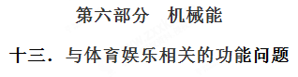
一．选择题
1.（2017·天津卷）“天津之眼”是一座跨河建设、桥轮合一的摩天轮，是天津市的地标之一。摩天轮悬挂透明座舱，乘客随座舱在竖直面内做匀速圆周运动。下列叙述正确的是
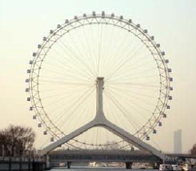
A. 摩天轮转动过程中，乘客的机械能保持不变
B. 在最高点，乘客重力大于座椅对他的支持力
C. 摩天轮转动一周的过程中，乘客重力的冲量为零
D. 摩天轮转动过程中，乘客重力的瞬时功率保持不变
【参考答案】B
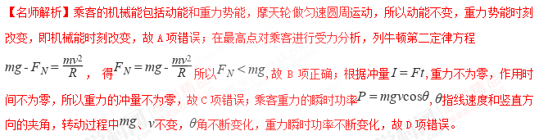【分析】因为动能不变，重力势能时刻变化，判出机械能不断变化；根据牛顿第二定律计算重力与支持力的关系；冲量是力在时间上的积累，力的作用时间不为零，冲量就不为零；根据计算瞬时功率。
2.如图所示，一根绳的两端分别固定在两座猴山的A、B处，A、B两点水平距离为16m，竖直距离为2m，A、B间绳长为20m。质量为10kg的猴子抓住套在绳子上的滑环从A处滑到B处。以A点所在水平面为参考平面，猴子在滑行过程中重力势能最小值约为（绳处于拉直状态）（ ）
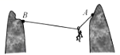
A. -1.2×10³ J B. -7.5×10² J
C. -6.0×10² J D. -2.0×10² J
【参考答案】B
【名师解析】猴子的动能最大时重力势能最小，猴子的加速度为零时速度最大，动能最大，此时猴子受力平衡则可以得到下面的几何关系：
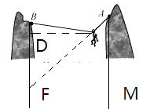
绳长AC+BC=AF=20m，又MF=16m，由勾股定理得AM=12m，而AB竖直距离为2m，则BF=10m，D为BF中点，BD=5m，C和D等高，则A、C的竖直高度差为7m，此时猴子的重力势能为：E_{p}= mgh=（-7×10×10）J=-700J，与B最接近，故B正确，A、C、D错误；
【分析】猴子下滑过程中，只有动能和重力势能相互转化，机械能守恒，动能最大时重力势能最小；合力为零时速度最大。

